**LAPORAN PRAKTIKUM SISTEM BASIS DATA**

# MODUL 3

NAMA : Sugiyo

NIM : L200170002

KELAS : A

TUGAS

1. **TRANSAKSI PERBANKAN**

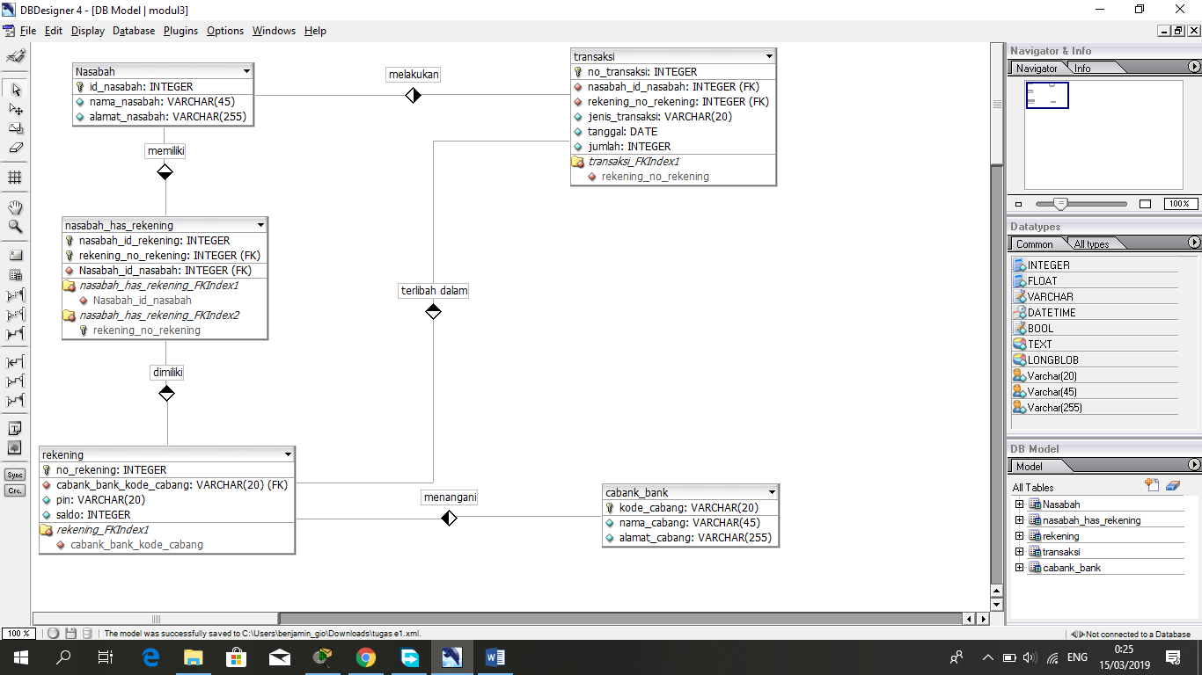

1. MAHASISWA  
   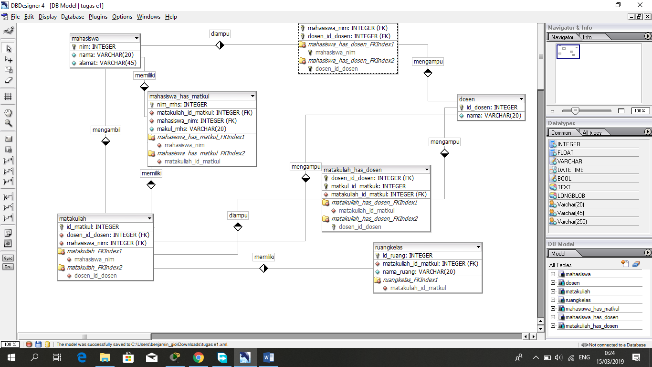
2. PERPUSTAKAAN

